LAPORAN PROJEK – BASIS DATA
SISTEM PENJUALAN BIBIT PEPAYA
Menggunakan PHP dan MySQL
Laporan ini disusun untuk memenuhi TUGAS 3 Pertemuan 7 – ERD Praktikum Basis Data
Dosen Pengampu: Ninuk Wiliani, S.Si., M.Kom., Phd.



Disusun Oleh:
Nayunda Krisna / 4524210077
Akmal Alief Ramadhan / 4524210128

PROGRAM STUDI TEKNIK INFORMATIKA
UNIVERSITAS PANCASILA
2025/2026
BAB I PENDAHULUAN
- Tema/Sistem yang Dibuat
Sistem Penjualan Bibit Pepaya digunakan untuk memudahkan calon pembeli (petani/perorangan) dalam melihat ketersediaan, memilih jenis, dan membeli bibit pepaya secara online atau terkomputerisasi. Selain itu, sistem ini juga membantu admin/penjual (produsen/reseller) dalam mengelola data stok bibit, jenis/varietas pepaya, jadwal penyemaian/panen bibit, dan data transaksi penjualan.
- Pengguna Sistem (User)
Terdapat 2 (Dua) jenis pengguna utama dalam sistem ini:
- Admin – Bertugas mengelola data stok, alamat pelanggan, dan transaksi
- Pelanggan – Dapat melihat stok, memilih varietas, dan melakukan pembelian
- Fitur Sistem
- Manajemen data pelanggan
- Manajemen stok
- Manajemen varietas
- Transaksi pembelian
- Laporan penjualan
BAB II DESAIN ERD
- ERP Konseptual
Hubungan antar entitas dalam sistem penjualan tiket bola adalah sebagai berikut:
- Pembeli 1 – N Transaksi
- Stok 1 – N Varietas
- Transaksi 1 – N Detail Transaksi
- Stok 1 – N Detail Transaksi
- ERD LOGIKAL
Penjelasan atribut dan tipe data untuk setiap tabel utama:
- Pembeli (id_pembeli [INT], nama [VARCHAR], email [VARCHAR], password [VARCHAR], tipe_pembeli [VARCHAR], alamat [TEXT])
- Varietas (id_stok [INT], nama_varietas [VARCHAR], harga_satuan [INT])
- Stok (id_stok [INT], id_varietas [INT], jumlah_stok [INT], usia_bibit_hari [INT] tanggal_input [DATE])
- Transaksi (id_transaksi [INT], id_pembeli [INT], tanggal_transaksi [DATE], total [INT], status_pembayaran [VARCHAR], status_pengiriman [VARCHAR])
- Detail Transaksi (id_detail [INT], id_transaksi [INT], id_stok [INT], jumlah [INT], subtotal [INT])
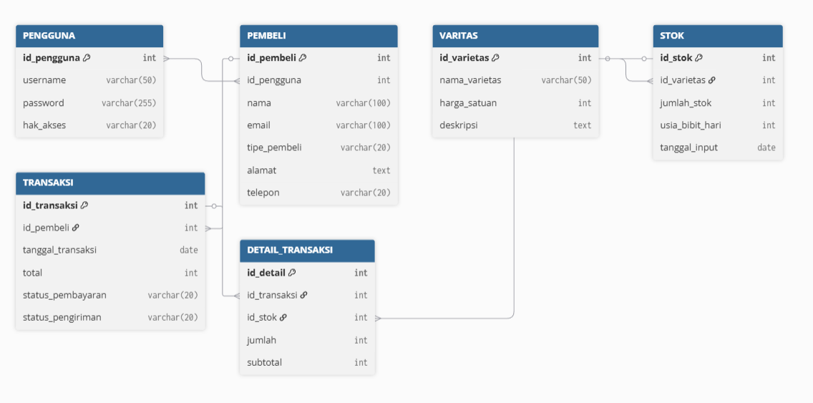
Gambar II.1 ERD Sistem Penjualan Bibit Pepaya
BAB III Penjelasan Relasi
Relasi antar entitas dalam sistem ini menjelaskan hubungan antara data pelanggan, varietas bibit, stok, dan transaksi pembelian.
- Satu Pembeli dapat melakukan Banyak Transaksi (pesanan). (Relasi: Pembeli → Transaksi)
- Satu Varietas bibit (misalnya Calina) memiliki Banyak Catatan Stok (berdasarkan usia bibit). (Relasi: Varietas → Stok)
- Setiap Transaksi dapat memiliki Lebih dari Satu Detail Transaksi, yang berisi informasi bibit (STOK) yang dibeli. (Relasi: Transaksi → Detail_Transaksi)

BAB IV Kesimpulan
Wah, oke! Aku tangkap intinya. Kamu mau ubah deskripsi sistem penjualan tiket bola itu jadi versi yang pas buat Sistem Penjualan Bibit Pepaya kamu.
Ini dia versi yang fokus ke pengelolaan bibit, varietas, dan kemudahan pelanggan (reseller/retailer) dalam membeli:
Sistem Penjualan Bibit Pepaya
Sistem Penjualan Bibit Pepaya membantu proses pemesanan, pengelolaan stok, dan distribusi bibit menjadi lebih terstruktur, efisien, dan terkomputerisasi.
Dengan adanya sistem ini:
- Admin dapat mengelola data stok bibit per varietas (California, Calina) dengan mudah dan melacak semua transaksi secara real-time.
- Pembeli (termasuk reseller dan retailer) dapat melihat ketersediaan stok, memilih jenis bibit, dan melakukan pembelian secara online tanpa harus datang langsung ke lokasi pembibitan.
Lampiran
Kode ERD (Versi dbdiagram.io)
Table PENGGUNA {
id_pengguna int [pk]
username varchar(50) [unique]
password varchar(255)
hak_akses varchar(20)
}

Table PEMBELI {
id_pembeli int [pk]
id_pengguna int [unique, ref: <> PENGGUNA.id_pengguna]
nama varchar(100)
email varchar(100)
tipe_pembeli varchar(20)
alamat text
telepon varchar(20)
}

Table VARITAS {
id_varietas int [pk]
nama_varietas varchar(50)
harga_satuan int
deskripsi text
}

Table STOK {
id_stok int [pk]
id_varietas int [ref: > VARITAS.id_varietas]
jumlah_stok int
usia_bibit_hari int
tanggal_input date
}

Table TRANSAKSI {
id_transaksi int [pk]
id_pembeli int [ ref: > PEMBELI.id_pembeli]
tanggal_transaksi date
total int
status_pembayaran varchar(20)
status_pengiriman varchar(20)
}

Table DETAIL_TRANSAKSI {
id_detail int [pk]
id_transaksi int [ref: > TRANSAKSI.id_transaksi]
id_stok int [ref: > STOK.id_stok]
jumlah int
subtotal int
}

